避難所運営訓練 出席者報告書

自主防災会名 | 自主防災会
報告者 | 氏名
報告者 | 電話番号
報告者 | メールアドレス

＜訓練参加者氏名＞
１ |  | ８
２ |  | ９
３ |  | 10
４ |  | 11
５ |  | 12
６ |  | 13
７ |  | 14
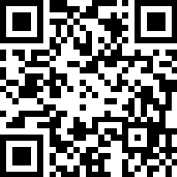
※避難所運営訓練は、午前11時から行います。自主防災会の防災訓練終了後に御参加ください。

【提出期限】令和８年８月７日（金）
【提出方法】・右の二次元コードからLoGoフォームにアクセスし回答
・以下のメールアドレスへ電子データを送付
・返信用封筒にて伊豆市危機管理課へ郵送
【問合せ先】危機管理課 電話：99-9871 メール：zishubo@city.izu.shizuoka.jp

